# Nuevo proyecto Firebase y creación de una base de datos

1. Creamos un proyecto en la consola web de firebase

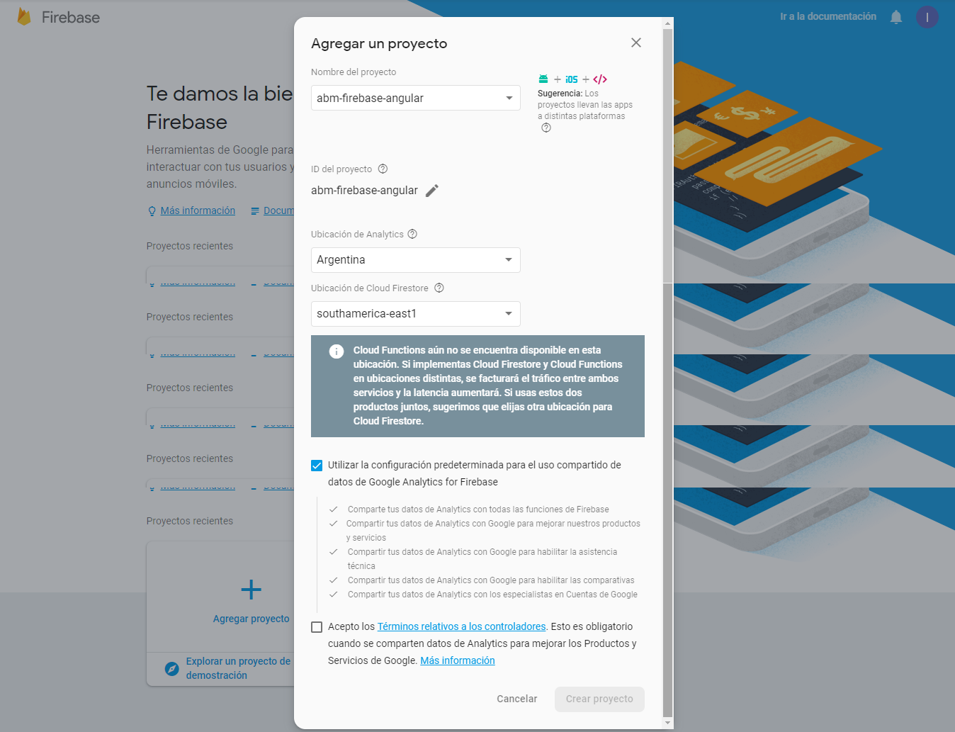

1. Dentro de la consola web, en Proyect Overview, hacemos clic en el link que dice algo así como agregar a nuestra web

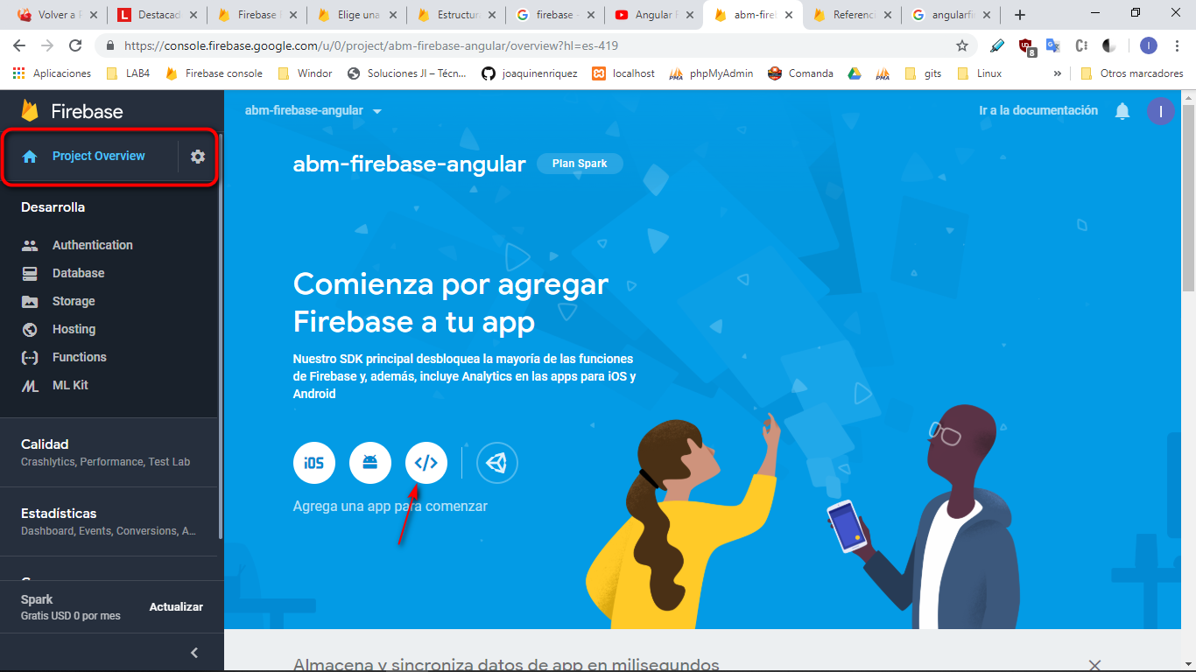

Nos va a pedir que registremos nuestra app

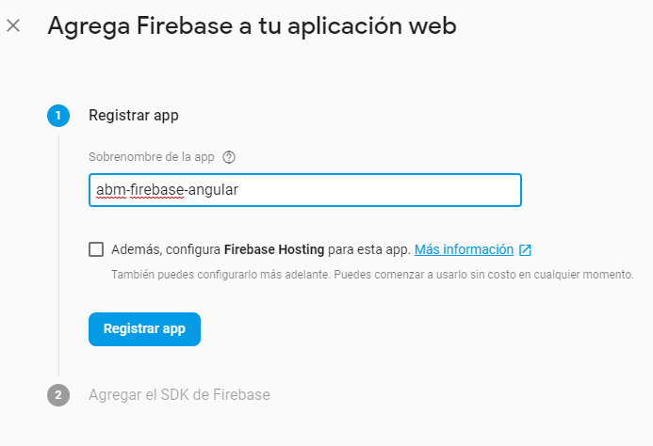

Luego copiamos lo que está dentro de firebaseConfig. 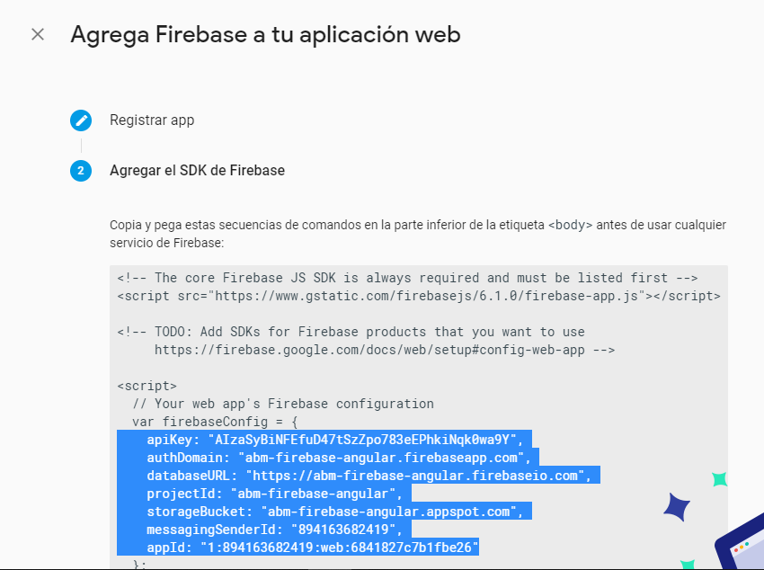

Dentro del archivo *environments*/environment.ts de nuestro proyecto de Angular creamos un atributo llamado *firebase* y pegamos el contenido

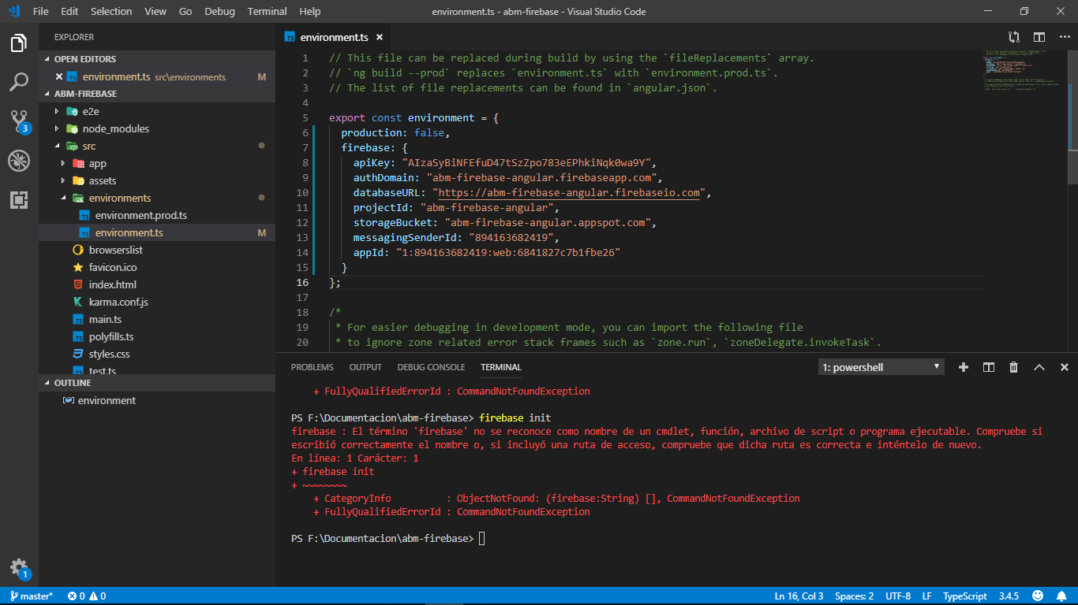

1. Creamos la base de datos en la consola web de firebase, tenemos dos tipos de bases de datos: *Cloud FireStore* o *Real Time Database*. En nuestro caso vamos a utilizar la segunda.

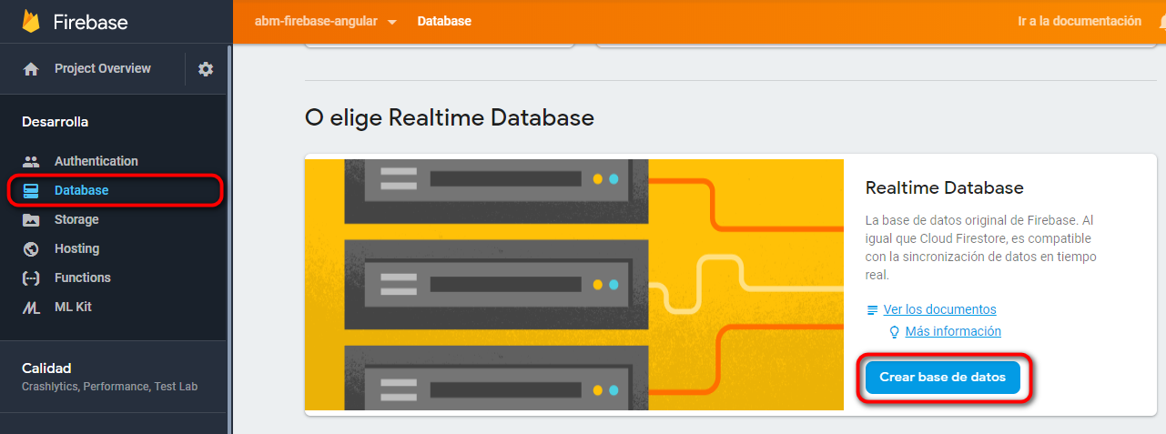

Si nos pregunta por las reglas de seguridad elegimos *Comenzar en modo de prueba*

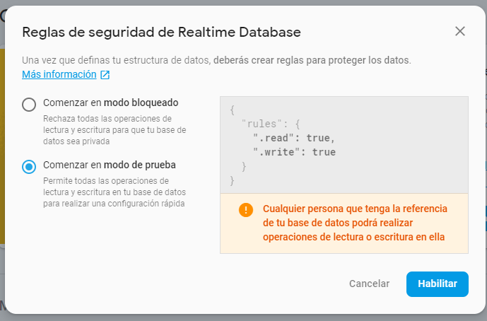

Si no nos preguntó o no lo definimos en ese momento desde *reglas* a *read* y *write* le ponemos *true*

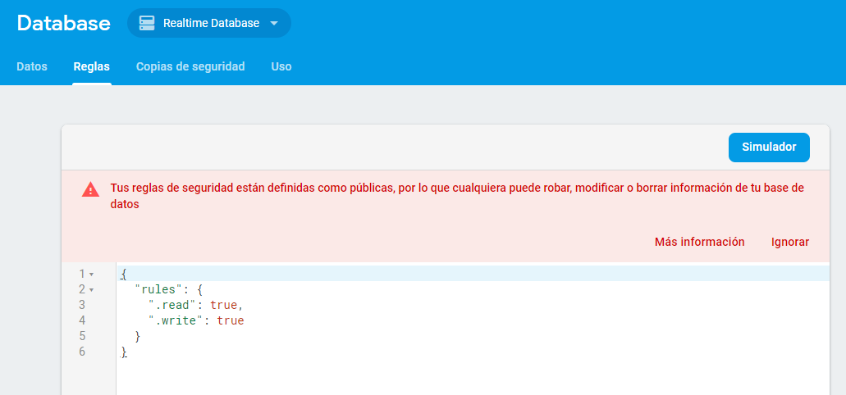

1. Vamos a importar los módulos de *firebase* en nuestro app.module



Nota: En *imports* *AngularFireModule* tenemos que llamar al método initializateApp al que le pasamos como parámetro el atributo firebase que creamos en enviroment